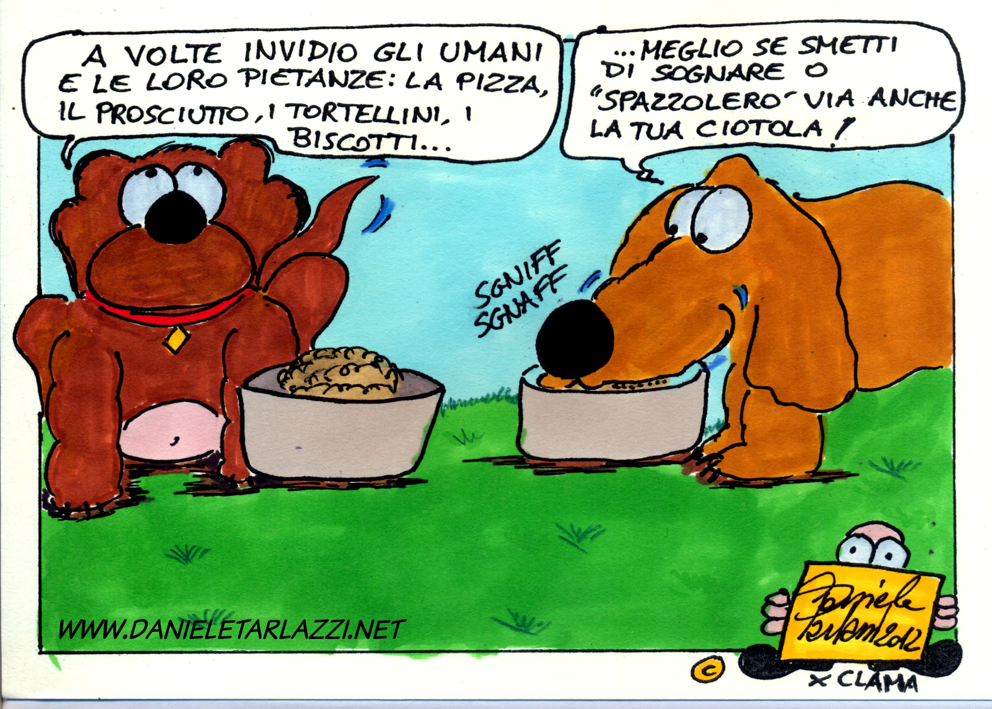

L’associazione animalista C.L.A.M.A Ravenna Onlus
vi invita a partecipare alla
RACCOLTA DI CIBO
PER CANI E GATTI
presso

CONAD I CIGNI DI PUNTA MARINA
VIALE DEI NAVIGATORI 88

sabato 23 giugno 2012 dalle ore 10,00 alle 18,00

Info: 3496123736
VI ASPETTIAMO!

